宮若市新型コロナウイルス対策プレミアム商品券抽選結果について
７/15（水）申込締切りの宮若市振興券は、販売セット数上限の２０００セットを超えるお申し込みを頂いた為、7/20（月）に中田宮若商工会議所会頭、塩川若宮商工会会長立会いの下、厳正なる抽選を行いました。多数お申込みいただき誠にありがとうございました。当選発表は、同日発送を行った通知ハガキにて代えさせていただきます。ご了承ください。

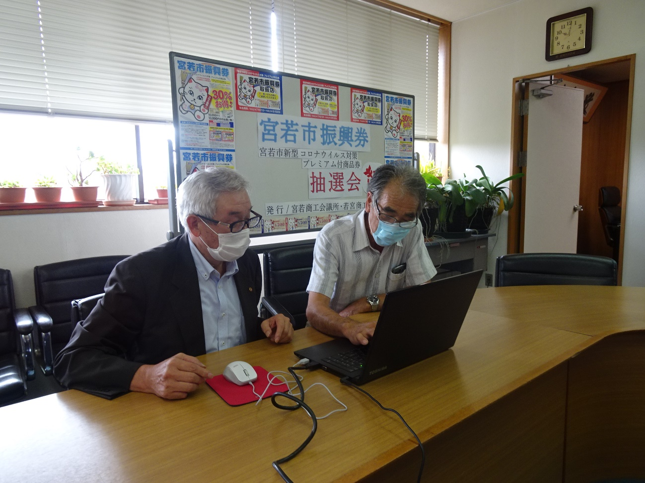
【7/20（水）宮若市振興券抽選会】

